Министерство образования Республики Беларусь

Учреждение образования

«Гомельский государственный университет им. Ф. Скорины»

Факультет физики и ИТ

Кафедра общей физики

«Одномерные массивы**»**

**Отчёт**

Выполнила: студентка группы МС-12

Шварова Д. С.

Проверил: Шамына А. А.

Гомель 2022

**Цель работы:** усвоение принципов работы с одномерными массивами;  
построение программ, оперирующих одномерными массивами данных.

**Задача работы:** разработать Си-программы в соответствии с  
вариантом, составить графические диаграммы алгоритмов программ, которые будут написаны с использованием одномерных массивов.

**Задание 1.** Сдвинуть элементы массива циклически на n позиций вправо.

**Графическое представление алгоритма работы программы:**

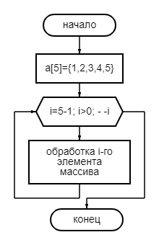

**Листинг программы:**

#include <conio.h>

#include <stdio.h>

int main(){

int a[5]={1,2,3,4,5};

printf("%3d%3d%3d%3d%3d", a[0], a[1], a[2], a[3], a[4]);

int i;

int tmp= a[5-1];

for(i=5-1;i>0;--i)

a[i]=a[i-1];

a[0]=tmp;

printf("\n%3d%3d%3d%3d%3d", a[0], a[1], a[2], a[3], a[4]);

return 0;

}

**Результат:**

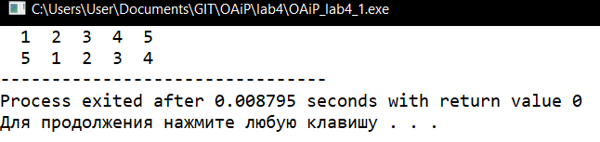

**Задание 2.** Выяснить какая сумма элементов массива больше – с первого до элемента с номером К или от элемента с номером К+1 до последнего.

**Графическое представление алгоритма работы программы:**

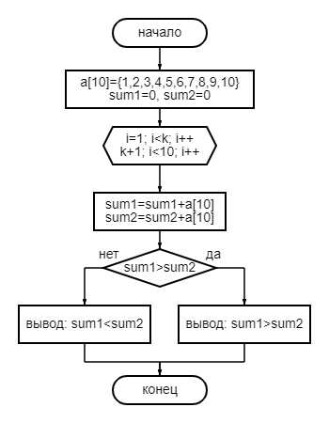

**Листинг программы:**

#include <stdio.h>

#include <conio.h>

int main(){

int a[10]={1,2,3,4,5,6,7,8,9,10};

printf("%3d%3d%3d%3d%3d%3d%3d%3d%3d%3d", a[0], a[1], a[2], a[3], a[4], a[5], a[6], a[7], a[8], a[9]);

int i, k, sum1, sum2;

sum1=0;

sum2=0;

printf("\n k = ");

scanf("%d", &k);

for(i=0; i<k; i++)

sum1=sum1+a[i];

for(i=k+1; i<10; i++)

sum2= sum2+a[i];

if(sum1>sum2) printf("sum1>sum2");

else printf("sum1<sum2");

return 0;

}

**Результат:**

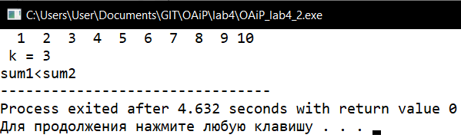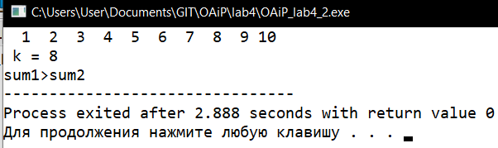

**Вывод:** путём построения программ, оперирующих одномерными массивами данных, получилось усвоить принципы работы с одномерными массивами.